新 书 推 荐

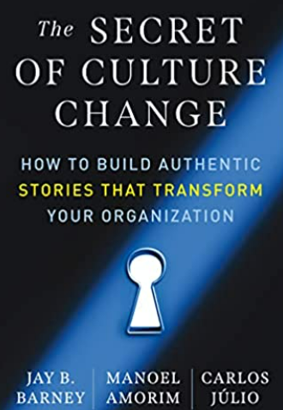
中文书名：《文化变革的秘密：如何构建真实的故事来改变组织》
英文书名：The Secret of Culture Change: How to Build Authentic Stories That Transform Your Organization
作 者： Jay. B. Barney, Manoel Amorin and Carlos Júlio
出 版 社：Berrett-Koehler Publishers
代理公司：ANA/ Susan Xia
页 数：240页
出版时间：2023年8月
代理地区：中国大陆、台湾
审读资料：电子稿
类 型：经管

内容简介：

了解富有远见的领导者的大胆行动如何激发推动文化变革的强大故事。

数据表明，改变公司文化的大多数战略努力都失败了。那么，公司如何在这一努力中取得成功呢？

一位顶级战略教授和两位非常成功的首席执行官发现，在成功改变了其文化的公司中，领导者采取了体现新文化价值观的戏剧性行动。这些行动所激发的故事，成为公司的传奇，在每个部门加以复述，并传递给新员工。

通过收集和分析150个成功实现变革的商业领袖的故事，他们确定了每一个成功的文化变革故事都具有的6个共同点：
1. 创造这些故事的行动是真实的
2. “明星”领导者
3. 标志着与过去彻底决裂，以及通向未来的明确道路
4. 吸引员工的头脑和心灵
5. 通常是戏剧化或戏剧性的
6. 在整个组织中，这些故事一再被讲述和重述。

作者通过大量鼓舞人心的故事实例，阐述了如何在公司内部利用故事的力量，改变或创造一种符合策略的赢利文化。

作者简介：

杰伊·巴尼（Jay Barney）是美国一位顶尖的战略教授，也是全球战略管理领域三位最著名的学者之一。他是俄亥俄州立大学的杰出教授，著有许多国际出版的书籍。他还曾在中国担任名誉客座教授职务。

马诺埃尔·阿莫林（Manoel Amorim）是巴西多家大公司的著名领导人，两次被《拉丁贸易杂志》评为拉丁美洲20大首席执行官之一。 在过去的十多年里，他一直在美国，2007年，成为万豪管理学院国家咨询委员会的成员。

卡洛斯· 胡里奥（Carlos Julio）曾担任HSM的CEO，HSM是全球最大的管理培训公司之一。 现在他是一名全职专业演讲人(每年面向25000多人演讲)，在拉丁美洲和欧洲出版了9本书，总销量超过30万册。

谢谢您的阅读！
请将反馈信息发至：夏蕊（Susan Xia）
安德鲁·纳伯格联合国际有限公司北京代表处
北京市海淀区中关村大街甲59号中国人民大学文化大厦1705室
邮编：100872
电话：13581679124
传真：010-82504200
Email：Susan@nurnberg.com.cn
网址：http://www.nurnberg.com.cn
微博：http://weibo.com/nurnberg
豆瓣小站：http://site.douban.com/110577/
微信订阅号：ANABJ2002

